Kleber en Agroglobal 2016

Dossier de prensa

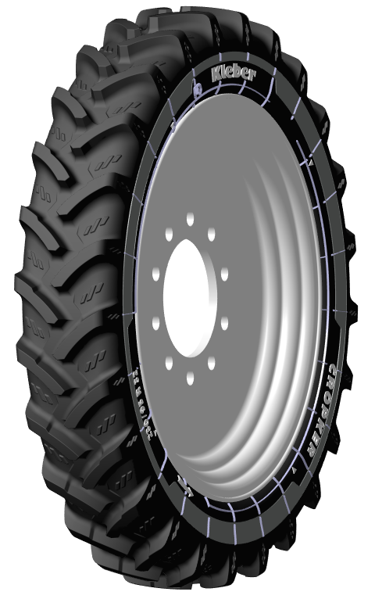
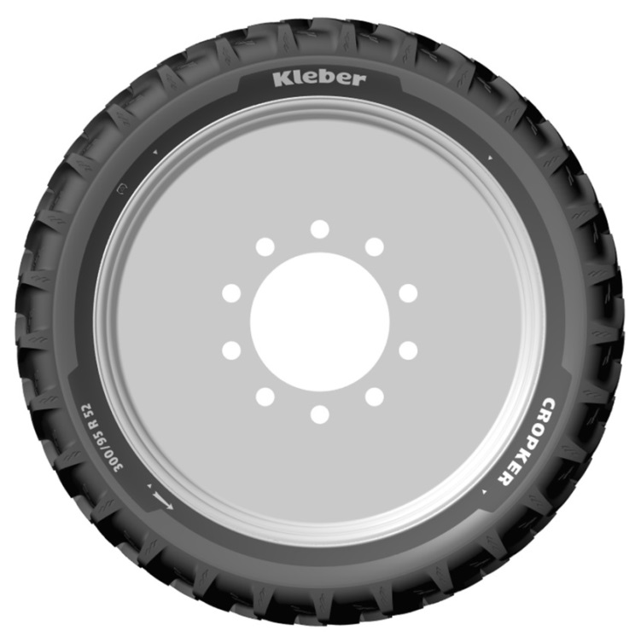

Septiembre de 2016

Sumario

En síntesis
- Kleber en Agroglobal …………………...……………..………………………………………………… 3

- La nueva gama KLEBER CROPKER .……..…………………………..………………..….……...…. 4

- Nuevas dimensiones para la gama KLEBER TOPKER ………………...……...….………….….…. 6

Anexos:
- Kleber en síntesis .……………………………………..…..…...…………..……………...…….………..….. 7
- Algunos datos del Grupo Michelin .………………………...………………..…..…...……..….………..….. 8

En síntesis

KLEBER en Agroglobal
Kleber, aliado de los agricultores desde 1948, se ha ganado su confianza dotando a su maquinaria agrícola de productos fiables y de calidad, adaptados a sus usos diarios. Kleber continúa su epopeya y ha lanzado novedades. Kleber avanza.
Stand nº 1
Este año, en la feria Agroglobal (Valada do Ribatejo 7-9 septiembre), Kleber ha presentado su nueva gama KLEBER CROPKER y ha anunciado las nuevas dimensiones para KLEBER TOPKER en su gama de neumáticos agrícolas.

La nueva gama KLEBER CROPKER: el neumático con mayores prestaciones en el mercado de neumáticos estrechos para secciones de ≤ 300 mm
Digno sucesor del Kleber SUPER 3, neumático estrecho aclamado durante años en Europa por los agricultores, la nueva gama KLEBER CROPKER está destinada a equipar pulverizadoras (remolcadas y también automotores) para todas las operaciones y los tratamientos fitosanitarios.
Además de contar con las prestaciones del KLEBER SUPER 3, reconocido por su robustez y su duración, el KLEBER CROPKER aporta hasta cinco índices de capacidad de carga más y puede alcanzar hasta 25 km/h más. Esto significa más productividad para el agricultor, que se beneficia además de una muy buena tracción y protección de las plantas gracias a su nuevo diseño.
El nuevo KLEBER CROPKER, montado en las pulverizadoras, aporta a los agricultores fiabilidad, rendimiento y protección de las plantas.

Nuevas dimensiones de la gama KLEBER TOPKER
La gama KLEBER TOPKER se amplía con cuatro novedades.
KLEBER TOPKER es garantía de productividad, duración en carretera y en los campos y de protección de las plantas.

La nueva gama KLEBER CROPKER
Kleber ha anunciado el lanzamiento de su nueva gama de neumáticos agrícolas CROPKER, desarrollada para pulverizadoras (remolcadas, incorporadas y también automotores) para todas las operaciones y los tratamientos fitosanitarios.
Esta nueva gama, que se comercializará en enero de 2017, se ofrecerá en ocho dimensiones y proporcionará los mejores niveles de prestaciones de su categoría en el mercado de neumáticos estrechos, donde los de mayor sección no superan los 300 mm.
Las maquinarias de pulverización pueden transportar hasta 12.000 litros. El reto para los agricultores en esta etapa del ciclo de cultivo estriba en trabajar en los campos en cortos espacios de tiempo, con la necesidad, por lo tanto, de ir rápido, con máquinas cuyos neumáticos deben poder soportar esta importante carga, limitando al tiempo las rodadas y protegiendo la cobertura vegetal.
El KLEBER CROPKER es el neumático con mayores prestaciones en el mercado de neumáticos estrechos para secciones de ≤ 300 mm.
Si el KLEBER SUPER 3 es la referencia en el mercado desde hace varios años por su fiabilidad y duración, la gama KLEBER CROPKER, que le sucede y se beneficia de sus prestaciones, incorpora un nuevo diseño en su banda de rodadura y en su arquitectura.
- Más productividad
Todas las dimensiones de la nueva gama KLEBER CROPKER tienen un capacidad de carga muy superior a la de su predecesor, el KLEBER SUPER 3, de hasta cinco índices de carga adicionales, y un índice de velocidad que le permite alcanzar los 65 km/h en carretera.

- Mayor duración y resistencia
Gracias a la experiencia de Kleber en el desarrollo de neumáticos robustos y fiables, y a la zona central de la banda de rodadura más cerrada que refuerza y da rigidez a la punta de los tacos.

- Protección de las plantas optimizada
Gracias a la optimización de los hombros y del diseño de los tacos que limitan el efecto ‘cuchara’.
- Más tracción
Gracias a un perfil plano y a hombros macizos, que permiten optimizar la huella la suelo, y al diseño específico de los tacos y la larga zona entre tacos, que generan un mejor anclaje.

- Mejor autolimpieza
Gracias a la nueva forma de los tacos que permite limitar el volumen de tierra capturada y favorece su expulsión.
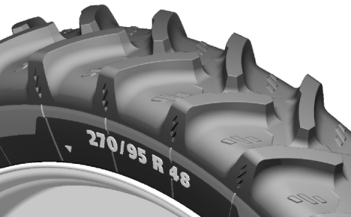

La nueva gama KLEBER CROPKER estará disponible en la red de distribuidores de neumáticos agrícolas Kleber en las siguientes dimensiones:

270/95 R48 144D/147A8 TL 270/95 R32 136D/139A8 TL
300/95 R46 148D/151A8 TL 300/95 R52 151D/154A8 TL
270/95 R38 140D/143A8 TL 270/95 R54 146D/149A8 TL
230/95 R48 136D/139A8 TL 230/95 R32 128D/131A8 TL
Nuevas dimensiones para la gama KLEBER TOPKER

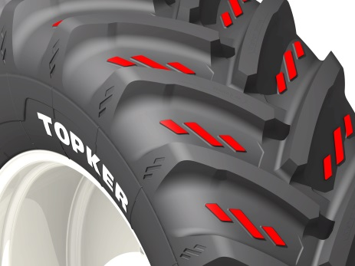

Kleber ha anunciado también cuatro nuevas dimensiones para ampliar su gama de neumáticos TOPKER en 2016.

El KLEBER TOPKER se beneficia de las prestaciones de la marca y de un nuevo diseño que proporciona:

- Motricidad. Esta mejora es especialmente destacable en suelo mojado o blando y resulta esencial para realizar un trabajo eficaz. El mayor intervalo entre las esculturas y los grandes hombros mejoran la adherencia, mientras que el perfil plano optimiza la superficie de contacto al suelo.

- Autolimpieza. Los protuberantes tacos entre las esculturas favorecen una expulsión eficaz de la tierra. Así, la banda de rodadura se menos susceptible de quedar obstruida y la adherencia se mantiene, incluso en condiciones difíciles.

- Mayor duración en carretera y campos, gracias a la estructura piramidal de los bloques. Su posición central rígida garantiza también una dirección y una manejabilidad precisas en tractores de gran potencia.

Como complemento a las tres dimensiones comercializadas este año para la gama KLEBER TOPKER, las cuatro nuevas dimensiones para los tractores de explotaciones agrícolas son:

600/65 R 28 154A8 / 151D TL 600/70 R 28 157A8 / 154D TL

650/75 R 38 169A8 / 166D TL 650/85 R 38 173A8 / 170D TL

Anexos

Kleber, un compromiso a largo plazo con los agricultores
1911
La fábrica de la Société Française Goodrich se instala en Colombes y produce su primer neumático el 8 de diciembre de 1911.
1945
Al finalizar la Segunda Guerra Mundial, la sede compañía se establece en París, en la avenida Kléber. Así, el nombre de la empresa se cambia a Kleber-Colombes. Se presenta también un nuevo logo con este nombre.
1948
Lanzamiento del primer neumático agrícola: Kleber logra un gran éxito. Ese año, la gama de neumáticos agrícolas de Kleber incluye 18 dimensiones.
1951
Kleber revoluciona el mundo de los neumáticos agrícolas con el lanzamiento del primer neumático tubeless. La compañía goza de una gran ventaja sobre la competencia gracias a esta tecnología.
1970
Lanzamiento del primer neumático agrícola radial de Kleber: el “Super Tracsol”. Kleber remarca su posición como líder europeo en neumáticos agrícolas con este neumático.
1981
El Grupo Michelin adquiere Kleber.
2013
Las cámaras de Kleber son 100 % de butilo.
2015
La gama KLEBER Topker, equipamiento para tractores de gran potencia. La historia sigue y para 2016 se esperan nuevas prestaciones para Kleber.
2016
La gama KLEBER crece para seguir apoyando a los agricultores. La historia continúa y se esperan otras innovaciones...

Anexos

Algunas cifras clave sobre el Grupo Michelin
Fundación: 1889
Implantación industrial: 68 fábricas en 17 países
Número de empleados: 111.700 en todo el mundo
Centro de Tecnologías: Más de 6.000 investigadores en 25 instalaciones y tres
continentes (Europa, América y Asia).
Presupuesto anual para I+D: Alrededor de 700 millones de euros.
Producción anual: 184 millones de neumáticos cada año, más de 16 millones de mapas y guías vendidos en más de 170 países y 1.200 millones de itinerarios calculados a través de ViaMichelin.
Ventas netas en 2015: 21.200 millones de euros.

Un amplio número de marcas que cubren todos los segmentos del mercado: Michelin, BFGoodrich, Kleber, Uniroyal, Riken, Taurus, Kormoran, Warrior, Pneu Laurent, Recamic, Michelin Remix, Euromaster, TCI Tire Centers, Tyre Plus.
Descubre toda la historia del Grupo Michelin visitando l’Aventure Michelin. La actualidad y la información útil se encuentra en www.laventuremichelin.com.
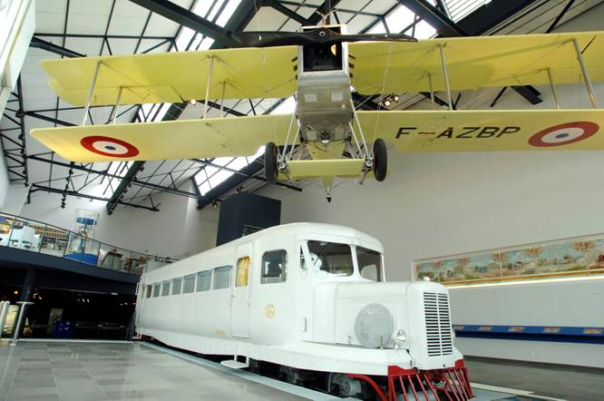

Kleber a través de su historia
Los orígenes del fabricante Kleber se remontan a 1911, aunque la empresa tomó su nombre de su sede en la avenida Kleber, de París, en 1945. La asociación entre la marca y su emblema, el perro, tiene su origen en una publicidad de 1935. Desde 1948, Kleber ha establecido vínculos muy estrechos con el mundo agrícola, por la calidad de sus neumáticos y la capilaridad de su red, que le permite una proximidad real con los agricultores, sobre el terreno. Desde sus inicios, los tres resaltes situados entre los tacos son el signo distintivo de los neumáticos Kleber, perfectamente identificables en todos los campos.
La marca Kleber es sinónimo de prestaciones e innovación: está en el origen del primer neumático tubeless, en 1951, así como en el del primer neumático radial agrícola, en 1970. Dos innovaciones que han mejorado enormemente las condiciones de trabajo de los agricultores, permitiendo optimizar el uso de los tractores y maquinaria agrícola.
Kleber forma parte del Grupo Michelin desde 1981.

DEPARTAMENTO DE COMUNICACIÓN

Avda. de Los Encuartes, 19

28760 Tres Cantos – Madrid – ESPAÑA
Tel: 0034 914 105 167 – Fax: 0034 914 105 293

